连续时间系统的设计与测试分析设计性实验指导

- 实验目的
在常规实验的基础上，运用《信号与系统》的理论知识，设计、分析、测试三阶或四阶电路系统，初步掌握综合运用理论知识和硬件测试进行简单系统的设计与分析的基本方法。为同学创造应用实践的机会，培养同学的自学和钻研能力。
- 基本要求
- 阅读教师给出的参考资料；
- 通过查找纸质和网络资料，独立地提出研究问题的设计方案；
- 完成系统的设计，给出系统频率响应或系统函数的表达式；
- 建立Simulink仿真模型，并测量系统的频率响应；
- 综合课程理论知识，对仿真测试结果进行分析与讨论；
- 撰写实验报告，报告中要求给出设计过程。
- 设计要点
- 设计一个连续时间系统，它的折线近似伯德图(Bode Plot)如下图所示，
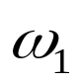
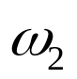

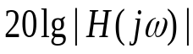
-60dB/
十倍频

-20dB/
十倍频

设计并建立该系统的模型；两个转折频率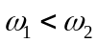可以自行设定。
- 用运算放大器和电阻、电容分别搭建系统的硬件电路，给出相应的电路图，计算系统极点和收敛域。
- 频率响应测量原理
考虑一个单位冲激响应为h(t)的LTI系统，其频率响应为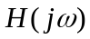。当输入信号
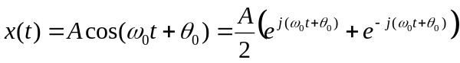
时，对应的输出信号为
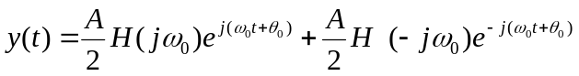
由于实际物理系统的单位冲激响应h(t)是实函数，由傅里叶变换的对称性可知
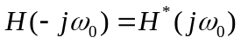
令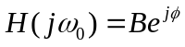，其中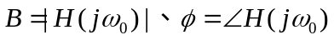，则有
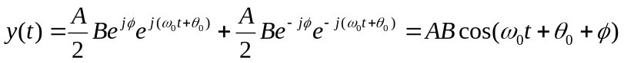
可见，输出信号的幅度相比输入信号放大了B倍，相位比输入信号增加了。
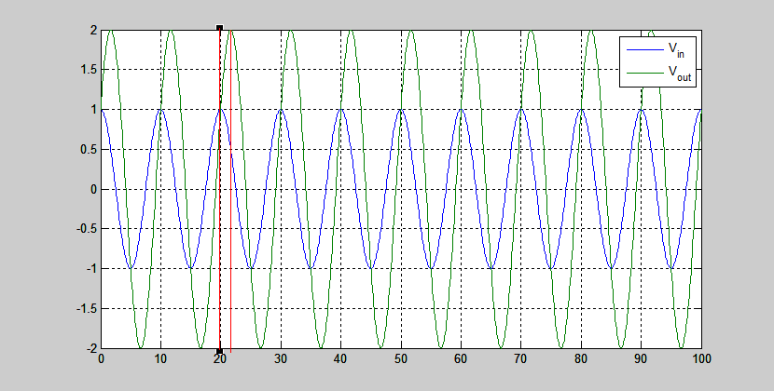
对于上图来说，设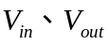分别对应x(t)、y(t)，图中两条红色竖线间的时间差假设为，则有
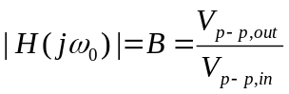
式中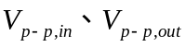分别是的峰－峰值，
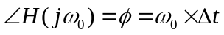
这样就可以测量得到。选取一系列不同角频率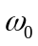的余弦信号作为输入，按上述方法测量出对应的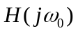来，就可以绘制出幅频响应曲线和相频响应曲线来。
- 参考资料
[1] Alan V. Oppenheim著，刘树棠译，《信号与系统》（第二版），北京：电子工业出版社，2013
[2] 吴大正，《信号与线性系统分析》（第4版），北京：高等教育出版社，2005
[3] 信号与系统课程组，《信号与系统实验指导书》，深圳大学信息工程学院，2013

